Pressemitteilung 11.05.2020

Eröffnung des Segelprojekt Camp 24/7 auf den 29. Mai festgelegt
Buchungsstart für das Segelprogramm bis zu den Ferien ab 19. Mai

Abwarten statt Absagen hat sich gelohnt! Die Eröffnung des Camp 24/7 noch vor Pfingsten ist dank der jüngsten Lockerungen für Schleswig-Holstein gesichert. Es können mit kleinen Einschränkungen alle Bereiche vom umfangreichen Segelangebot, über Beach-Volleyball und Tischtennis an Land bis zur Service-Pagode mit Merchandise Shop angeboten werden. Erstmals dabei ist die SUP Schule Kiel mit einem umfangreichen Angebot für Stand Up Paddler.

Am 29. Mai um 13 Uhr ist es endlich soweit, dann heißt es wieder runter vom Sofa und raus aufs Wasser! Mit einem extra entwickelten Hygienekonzept garantiert das Camp-Team wie gewohnt Spaß, Lernen und Genießen auf dem Wasser und chillen an Land. Das Wassersprogramm wurde den aktuellen Bedürfnissen angepasst und erlaubt den Segelkids eine größtmögliche Flexibilität, die in diesen Zeiten besonders gefordert wird.

Der Buchungsstart für alle Kurse und Schnupperangebote ist am Dienstag, den 19. Mai. Das Programm 29.05. – 26.06.2020 gilt zunächst bis zum Start der Sommerferien in Schleswig-Holstein. Zusätzlich zu den mehrtägigen Schnuppersegelangeboten für Kinder- und Jugendliche wird es von Montag bis Freitag vormittags mehrstündige Segelangebote für Kids geben. Erste Segelerfahrungen können hier ausgebaut und gefestigt werden. Das Wochenende steht ganz im Zeichen des Familiensegelns – neben zweitägigen Eltern- und Kind Segelkursen werden kurze mehrstündige Kurse und auch das beliebte Open Camp, Segeln mit kurzfristiger Voranmeldung, angeboten

Alle Kurse starten zeitlich gestaffelt, sodass Wartezeiten und Gruppenbildungen vermieden werden. Die strikte Einhaltung der Hygienerichtlinien im Camp 24/7 ist Bestandteil der Teilnahmeregeln und für alle verbindlich. Hierzu kann man sich auch vorab unter www.camp24-7.de informieren.

Das Programm für die Sommerferien sowie den Spätsommer folgt in einem zweiten Schritt und wird laufend an die Möglichkeiten in Rahmen der Kontaktbeschränkungen angepasst.

Neu in diesem Jahr ist der deutlich erleichterte Buchungsablauf für die Kunden und die ausschließliche Zahlungsabwicklung über den kontaktlosen digitalen Weg (Kreditkarte, Paypal, Sofortüberweisung und paydirekt) in einem Schritt. Zudem können sich die Kunden auf der Buchungsseite registrieren und jederzeit wieder einloggen, um dort die Teilnahmebedingungen und

weiter Seite 2

weitere Dokumente einzusehen und herunterzuladen oder die Buchung ggf. zu ändern. Die ersten Aufbauarbeiten haben bereits begonnen und die Gastronomie Moby bietet schon ihre Leckereien an.

„Ich danke der Stadtverwaltung, den Stadtwerken Kiel und weiteren Projektpartnern, dass sie unserer Empfehlung gefolgt sind und sich unsere Geduld, so lange im Ungewissen abzuwarten, gelohnt hat. Unser aller Ziel ist es, den vielen Kindern und Jugendlichen gerade in dieser schweren Zeit mit ein paar unbeschwerten Stunden ein Lächeln ins Gesicht zaubern können“, sagt Uwe Wanger, Geschäftsführer von Kiel-Marketing.

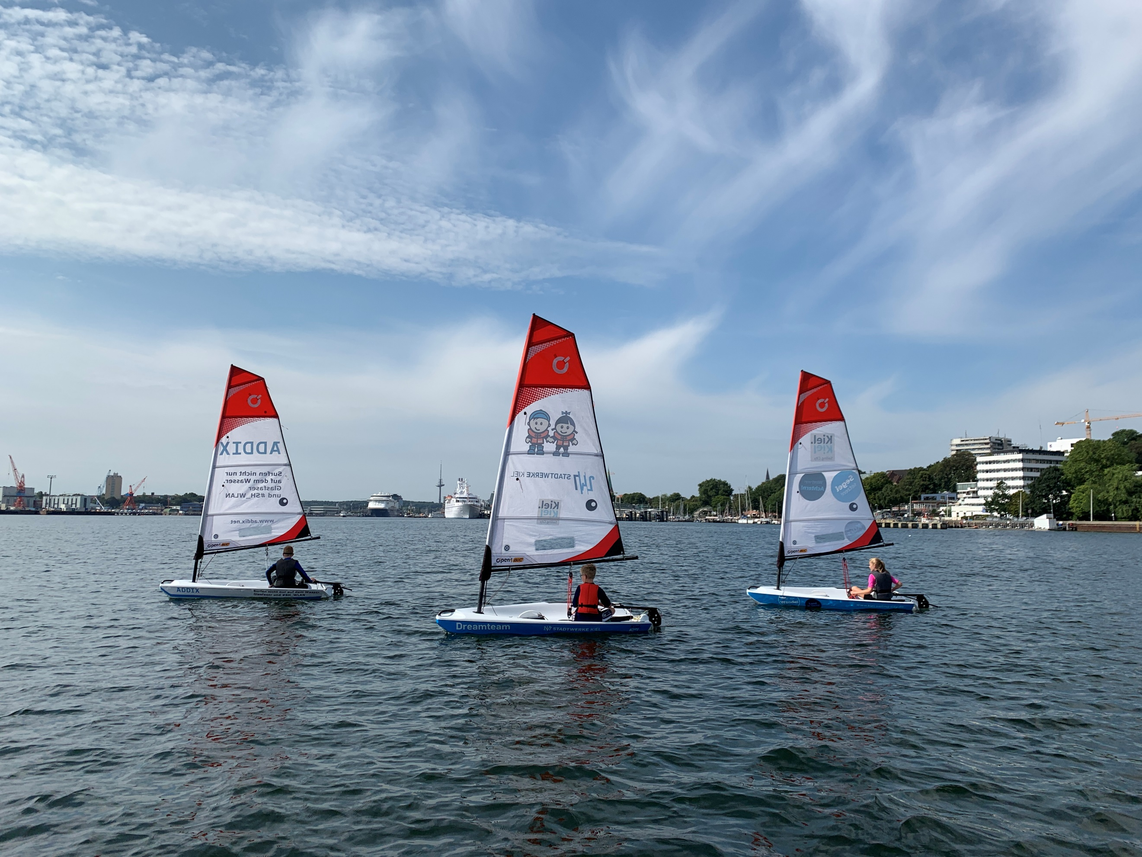

Die Landeshauptstadt Kiel präsentiert seit 2003 das Gemeinschaftsprojekt Camp 24/7 zusammen mit dem Veranstalter, Kiel-Marketing GmbH und dem Titelsponsor der ersten Stunde, Stadtwerke Kiel AG sowie der Unterstützung von mehr als 90 weiteren Partnern aus Wirtschaft und Vereinen. Das Segelprojekt Camp 24/7 ermöglicht so jedes Jahr insbesondere Kindern und Jugendlichen auf soziale Weise Segeln zu lernen. Zudem werden wichtige Werte wie Teamgeist, Kommunikation und das Umweltverständnis geprägt. Weitere Informationen zum Segelcamp erhalten Interessierte unter der Kieler Telefonnummer 901-2573. Nähere Informationen zum Programm gibt es unter www.camp24-7.de und www.facebook.com/segelcamp. Mehr über die zahlreichen Aktivitäten in Kiel.Sailing.City sind im Internet auf der Seite www.kiel-sailingcity.de zusammengestellt.

Weitere Informationen:
Kiel-Marketing GmbH | Jonathan Hartmann
Telefon: (0431) 901-2987 | E-Mail: ksc@kiel-marketing.de
Internet: www.kiel-sailing-city.de | www.camp24-7.de

Pressekontakt: Eva-Maria Zeiske, Tel.: 0431 – 679 10 26, E-mail: e.zeiske@kiel-marketing.de
Kiel-Marketing e.V., Andreas-Gayk-Str. 31, 24103 Kiel, Newsroom: http://presse.kiel-marketing.de/

